CARACAS, ____ DE _________________ DE 2022
U.E.P COLEGIO LAS ACACIAS
1ER GRADO
MI NOMBRE ES: ______________________

ACTIVIDAD 2
SEMANA DEL 24-01-2022 AL 04-02-2022

ÁREA: LENGUAJE
Lunes, 24/01/2022
Copia en tu cuaderno.
Aspectos formales de la escritura
Cuando escribimos debemos mantener ciertas reglas de presentación:
- Los márgenes: son los espacios en blanco que se dejan.
- La sangría: es el espacio que dejamos en la primera línea de cada párrafo.
- Uso correcto de mayúscula y minúscula.
- Letra clara y legible: cuando escribas respeta el tamaño y la forma de las letras.
- Buena presentación: la hoja debe verse limpia, sin borrones ni manchas.
ACTIVIDAD
- Completa las oraciones con las siguientes palabras: márgenes, sangría, letra clara y legible, buena presentación.

- Son los espacios en blanco ________________________________
- Es el espacio que dejamos en la primera línea de cada párrafo ______________________________
- Cuando escribas respeta el tamaño y la forma de las letras ______________________________
- Hoja limpia, sin borrones, ni manchas __________________________

ÁREA: MATEMÁTICA
Martes, 25/01/2022
Mayor que, menor que, igual a
Los símbolos que se utilizan para comparar números son:
>mayor que
<menor que
=igual a
Ejemplo:

4 > 2

2 < 6

4 = 4

ACTIVIDAD
Comparo y escribo los signos >, <, o = según corresponda.

----------------------------------------------------------------------

ÁREA: SOCIALES
Miércoles,26/01/2022
Copia en tu cuaderno.
La conservación del ambiente
Es el cuidado que le damos a los elementos naturales y sociales de nuestro paisaje.
Todos debemos colaborar con su conservación:
- Colocar la basura en su lugar.
- Cuidar las plantas y árboles.
- Proteger y cuidar a los animales.
- Mantener limpios todos los lugares a los que vamos.
- Hacer buen uso del agua.
ACTIVIDAD
- Con ayuda de mamá y papá hacer un cartel sobre la conservación del ambiente.

ÁREA: NATURALEZA
Jueves,27/01/2022
Animales vertebrados
Son animales que tienen un esqueleto interno cuya base principal es la columna vertebral (tiene huesos).
Existen 5 grupos principales de animales vertebrados:
- Peces: cuerpo cubierto de escamas
- Anfibios: tienen 4 patas y pueden vivir en el agua o en la tierra (sapos y ranas)
- Reptiles: cuerpo cubierto de escamas viven en la tierra o en el agua (serpientes y tortugas)
- Aves: cuerpo cubierto de plumas (gallinas y pájaros)
- Mamíferos: cuerpo cubierto de pelos y toman leche cuando nacen (perros, ovejas y gatos)

ACTIVIDAD
- Con plastilina representa animales vertebrados.

ÁREA: ESTÉTICA
Viernes, 28/01/2022
Copia en tu block o hoja blanca.
La línea: es el medio utilizado para obtener formas de manera gráfica.
Tipos de Línea

Horizontal

Vertical
Inclinada

Curva

Ondulada

Mixta

Quebrada
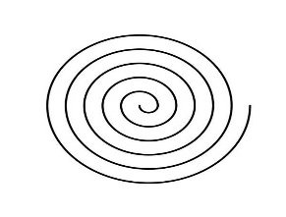
Espiral
ACTIVIDAD
- Represente un dibujo libre utilizando cada una de los tipos de líneas.

ÁREA: LENGUAJE
Lunes,31/01/2022
Lee y copia en tu cuaderno.
El agua
El agua es un elemento indispensable para la vida.
Sin ella no pueden vivir ni crecer las plantas, los animales ni las personas.
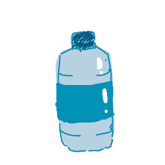
Semana 01/02 al 04/02
ÁREA: MATEMÁTICA
Martes,01/02/2022
Números pares
Los números 0,2,4,6,8, y los que terminan en estos dígitos son números pares.
Los números pares son: 2,4,6,8,10,12,14,16,18,20,22,24,26,28,30,32,34,36,38,40,42,44,46,48,50,52,54,56,74,76,78,80,82,84,86,88,90,92,94,96,98,100.
ACTIVIDAD
- Encierra los numero pares
1 2 3 4
5 6 7 8
9 10 11 12

ÁREA: SOCIALES
Miercoles,02/02/2022
Copia en tu cuaderno.
El reciclaje
A diario producimos grandes cantidades de basura, muchos de estos desperdicios, como el papel los envases de vidrio, las cajas o el aluminio pueden ser recicladas.
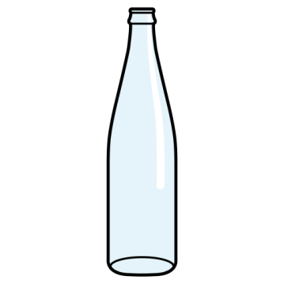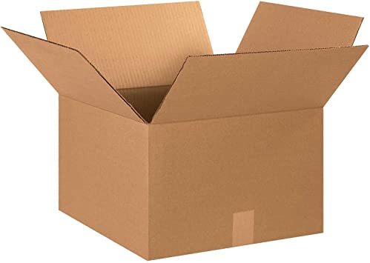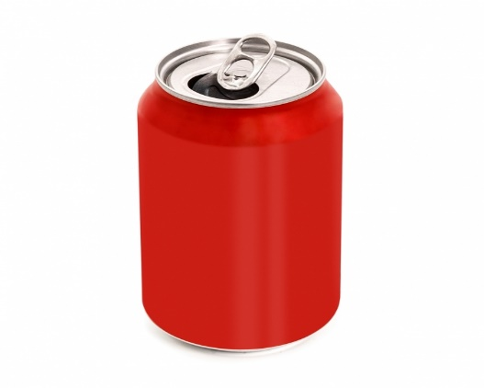
Botella Caja Lata
Este símbolo significa reciclaje

Los encuentras en las cajas botellas, frascos o envoltorios.
ACTIVIDAD
- Con ayuda de mamá y papá construye un juguete u objeto con material reciclado

ÁREA: NATURALEZA
Jueves,03/02/2022
Lee y copia en tu cuaderno.
Animales invertebrados
Son todos aquellos que no tienen vertebras es decir no tienen huesos.
Grupos de invertebrados:
- Insectos: moscas, zancudos.
- Arácnidos: tienen 8 patas. Ejemplos: la araña y el escorpión.
- Los moluscos: tienen el cuerpo blando y la mayoría tienen una concha (el pulpo, el caracol y la ostra).
- Los anélidos: tienen el cuerpo largo y alargado como la lombriz de tierra.
ACTIVIDAD
- Dibuja o recorta animales invertebrados.
- Lee y completa la oración con la palabra que corresponda: pluma, pelos, escamas.
- El loro está cubierto de: _______________________
- El gato está cubierto de: _______________________
- El pez está cubierto de: ________________________
ÁREA: ESTÉTICA
Viernes,04/02/2022
La textura
Es la característica de los objetos que percibimos por medio del tacto.
Puede ser: lisa, áspero, rugoso y suave.
ACTIVIDAD
- Pega diferentes tipos de texturas.

